Витамины и минеральные вещества

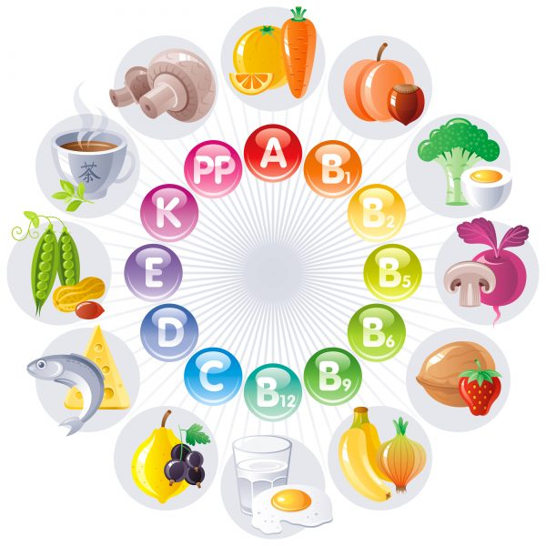

Витамины
Витамины представляют собой биологически активные органические соединения, имеющие большое значение для нормального обмена веществ и жизнедеятельности организма. Они повышают физическую и умственную работоспособность человека, способствуют устойчивости организма к различным заболеваниям, отчего могут рассматриваться как важное средство их профилактики.
Большинство витаминов не синтезируется в организме человека, поэтому необходимо постоянное поступление их с пищей или в виде препаратов.
При недостатке витаминов в пищевом рационе у человека развивается гиповитаминоз, характеризующийся ухудшением общего самочувствия, быстрой утомляемостью, снижением защитных сил организма. Гиповитаминозные состояния чаще наблюдаются зимой и весной, так как именно в эти времена года многие продукты содержат недостаточное количество витаминов.
Витамины выпускаются промышленностью в виде специальных препаратов. Однако следует отдавать предпочтение естественным источникам витаминов и лишь при необходимости прибегать к витаминным препаратам.
Витамины делят на две основные группы: витамины, растворимые в воде, и витамины, растворимые в жирах. Кроме того, выделяют группу витаминоподобных соединений, степень незаменимости которых не доказана.
Витамин С (аскорбиновая кислота) участвует во многих процессах жизнедеятельности, активирует различные ферменты и гормоны, повышает устойчивость организма к заболеваниям. При недостаточном его поступлении в организм появляются общая слабость, быстрая утомляемость, возможна кровоточивость десен. Одно из важных свойств витамина С — способность предупреждать цингу, заболевание, при котором воспаляются десны, выпадают зубы, резко падает сопротивляемость инфекционным заболеваниям.
Прием аскорбиновой кислоты снижает физическое утомление и повышает работоспособность. Поэтому необходимо заботиться о повседневном поступлении в организм с продуктами питания 50-70 мг, даже 100 мг витамина С.
Основными источниками витамина С являются овощи и фрукты. Им богаты плоды шиповника, черная смородина, сладкий перец, зеленый лук, капуста белокочанная (свежая и квашенная) и цветная, редис, зеленый горошек, томаты, укроп, петрушка, шпинат, лимоны, апельсины.
Следует иметь в виду, что витамин С частично разрушается при кулинарной обработке, а также при длительном хранении овощей и фруктов. В зимнее время наиболее постоянным и доступным источником витамина С является картофель, а также свежая и квашеная капуста. Для обогащения пищевого рациона витамином С можно рекомендовать настой из сухих плодов шиповника.
Сохранность витамина С обеспечивает правильная кулинарная обработка овощей и плодов. Овощи не следует подолгу оставлять на воздухе очищенными и разрезанными, при варке их надо закладывать в кипящую воду непосредственно после очистки. Замороженные овощи необходимо опускать в кипящую воду, так как медленное оттаивание увеличивает потерю витамина С.
К витаминам группы В относятся витамин В1, (тиамин), В2 (рибофлавин), витамин РР (никотиновая кислота), В6 (пиридоксин), В9 (фолиевая кислота), витамин В12 (цианокобаламин) и др.
Тиамин (витамин В1) играет активную роль в обмене углеводов, участвует в белковом и жировом обмене, является стимулятором нервной и мышечной деятельности, оказывает благоприятное влияние на функции органов пищеварения.
Симптомы гиповитаминоза В1:
- мышечная слабость,
- боли в ногах,
- ослабление внимания,
- повышенная раздражительность.
При резко выраженной недостаточности витамина В1, возможно множественное воспаление нервных стволов — полиневрит. Полиневрит, возникающий при длительном однообразном питании зерновыми, освобожденными от наружных оболочек, а также полированным рисом, носит название Бери-Бери, и в недалеком прошлом был распространен в ряде стран.
Потребность в витамине В1 увеличивается при напряженной физической и нервно-психической деятельности.
Витамин В1 содержится в продуктах как растительного, так и животного происхождения. Хлебные изделия из муки грубого помола и, особенно из отрубей заключают в себе большое количество витамина В1. Он имеется в крупах, горохе, фасоли, в мясе, особенно в нежирных сортах свинины, субпродуктах. Много витамина В1 в дрожжах (пивных, пекарских), орехах. Для дополнительной витаминизации используют и синтетические препараты витамина В1.
Рибофлавин (витамин В2) оказывает значительное влияние на функцию органа зрения: повышает его остроту, способность различать цвета, улучшает ночное зрение.
При недостаточности витамина В2 может воспалиться слизистая оболочка глаз, появиться светобоязнь, слезотечение, понизиться острота зрения. С гиповитаминозом рибофлавина связаны возникновение трещинок в углах рта («заеды»), воспаление слизистой оболочки полости рта (стоматит). Витамин В2 содержится в тех же продуктах, что и витамин В1. Особенно много его в дрожжах.
Никотиновая кислота (витамин РР) участвует в обмене веществ, являясь составной частью некоторых окислительных ферментов, оказывает благотворное влияние на нервную систему, на состояние кожи. При резко выраженном гиповитаминозе РР возникает заболевание называемое пеллагрой, что означает «шершавая кожа». Для него характерны, помимо изменений кожи, расстройство деятельности кишечника и заторможенность психики. Недостаточность РР вызывает утомляемость, общую слабость, раздражительность, бессонницу.
Источники витамина РР — хлеб из муки грубого помола, крупы, фасоль, горох, картофель, мясо, рыба яйца, дрожжи.
Для более полного обеспечения витамином РР имеет значение достаточное поступление в организм полноценного белка, содержащего одну из незаменимых аминокислот — триптофан, необходимую для синтеза никотиновой кислоты.
Пиридоксин (витамин В6) играет большую роль в обмене белков и жиров, оказывает регулирующее влияние на нервную систему.
Симптомы гиповитаминоза — мышечная слабость, раздражительность. Витамин В6 содержится в продуктах как животного, так и растительного происхождения. Много его в дрожжах и печени. Пиридоксин имеется также в мясе, рыбе, яйцах, молоке, сыре. К продуктам растительного происхождения, являющимся источником витамина В6, относятся картофель, горох, бобы, зеленый перец.
Фолиевая кислота (витамин В9) участвует в синтезе некоторых аминокислот, оказывает стимулирующее влияние на кроветворение, способствует лучшему усвоению витамина В12. При недостатке фолиевой кислоты может развиться малокровие.
Следует учитывать, что если большинство витаминов группы В являются термостабильными и не разрушаются при кулинарной обработке, то фолиевая кислота легко разрушается при нагревании.
Из продуктов животного происхождения наиболее богаты фолиевой кислотой печень и почки, а из растительных — зеленые листья растений. Лучшими источниками фолиевой кислоты являются салаты из пищевой зелени. Содержится она и в капусте, свекле, моркови, картофеле и других овощах, во многих фруктах.
Цианокобаламин (витамин В12) принадлежит к веществам с высокой биологической активностью. Он участвует в процессах кроветворения. Недостаточность витамина В12 обычно развивается при нарушении его всасывания и проявляется малокровием (анемия). Основным источником витамина В12 являются продукты животного происхождения. Особенно богата им говяжья печень.
В отличие от водорастворимых жирорастворимые витамины поступают в организм только с жирами. Это витамины A, D, Е, К.
Ретинол (витамин А) и каротин участвуют в различных видах обмена веществ, оказывают влияние на состояние слизистых оболочек и кожи. Следует подчеркнуть особое значение витамина А для обеспечения нормальных процессов зрения. Участвуя в образовании светочувствительного вещества сетчатки глаз, он играет роль в обеспечении ночного и сумеречного зрения.
Один из признаков недостаточности витамина А — потеря способности видеть в сумерках, или так называемая куриная слепота. Дефицит витамина А сказывается и на дневном зрении, вызывая сужение зрения и нарушение способности различать цвета.
Витамин А содержится только в продуктах животного происхождения: печени (свиной, говяжьей, рыб), куриных яйцах, молоке, сливочном масле, сырах, рыбьем жире. Летом в молоке его больше, чем зимой, в связи с большим в летнее время содержанием каротина в кормах животных.
В растительных продуктах витамина А нет. В них находится его провитамин — каротин (от лат. carota — морковь). Действительно, в моркови каротина содержится много, как и в других овощах и фруктах красного и оранжевого цвета — томатах, красном сладком перце, абрикосах и кураге, ягодах облепихи. Есть каротин и в зеленом салате, капусте, зеленом горошке, зелени петрушки, зеленом луке.
Из-за того что витамин А является жирорастворимым, он значительно лучше усваивается вместе с жиром. Поэтому овощи, содержащие каротин, целесообразно употреблять с жирной пищей, например морковь со сметаной или в виде салатов и винегретов с растительным маслом.
Витамин А устойчив к нагреванию, но неустойчив к кислороду и к действию ультрафиолетовых лучей.
Поэтому овощи, содержащие каротин, рекомендуется хранить в темном помещении, а при кулинарной обработке измельчать непосредственно перед использованием.
Кальциферолы (витамин D) оказывают влияние на минеральный обмен, обеспечивают всасывание кальция и фосфора в кишечнике, влияют на отложение кальция в костной ткани. Витамин D необходим для профилактики рахита у детей. Он содержится только в продуктах животного происхождения (сметана, сливки, молоко, печень трески, тунца).
В организме человека витамин D образуется при облучении солнцем содержащегося в коже провитамина. Дефицит витамина D может возникнуть при работе в условиях полярной ночи, при отсутствии ультрафиолетового облучения.
Токоферолы (витамин Е) нормализуют мышечную деятельность, предотвращая развитие мышечной слабости и утомления. Этот витамин тесно связан с функцией эндокринной системы, особенно половых желез, щитовидной железы, гипофиза. Витамин Е содержится в продуктах растительного и животного происхождения. Много его в растительных маслах, в частности в хлопковом, подсолнечном, соевом. В небольшом количестве витамин Е находится в овощах, бобовых, молоке, сливочном масле, куриных яйцах, мясе, рыбе.
Филлохиноны (витамин К) являются одним из факторов, обеспечивающих свертывание крови. Недостаточность витамина К вызывает кровотечение из носа, десен, желудочно-кишечного тракта. Витамин К содержится в зеленых листьях салата, капусты, крапивы.
Биофлавоноиды (витамин Р) относят к витаминоподобным соединениям. Витамин Р входит в группу биологически активных веществ (рутин, катехины, антоцианы), оказывает капилляроукрепляющее действие, уменьшает проницаемость сосудистой стенки. Р-гиповитаминоз обычно сочетается с недостаточностью аскорбиновой кислоты. При этом возможны хрупкость стенок мелких сосудов, точечные кровоизлияния, быстрая утомляемость.
Витамин Р содержится в черноплодной рябине, вишне, черной смородине, чае, зеленом горошке, апельсинах, лимонах, плодах шиповника, перце, малине, землянике и в других плодах и ягодах.
Метилметионинсульфоний (витамин U) оказывает благоприятное влияние на состояние слизистых оболочек, способствует заживлению язв желудка и двенадцатиперстной кишки.
Витамин U содержится в белокочанной капусте, томатах, зеленом чае, в соках из сырых овощей (капустном) и плодов.
Классификация витаминов и витаминоподобных соединений
Водорастворимые витамины | Жирорастворимые витамины | Витаминоподобные соединения
- Витамин С (аскорбиновая кислота)  - Витамин В1(тиамин)  - Витамин В2 (рибофлавин)  - Витамин РР (никотиновая кислота, ниацин)  - Витамин В6 (пиридоксин)  - Витамин В12 (цианокобаламин)  - Витамин В9 (фолиевая кислота)  - Пантотеновая кислота  - Биотин (витамин Н) | - Витамин А (ретинол) и каротины  - Витамин D (кальциферолы)  - Витамин Е (токоферолы)  - Витамин К (филлохиноны) | - Биофлавоноиды (витамин Р)  - Метилметионинсульфоний (витамин U)  - Пангамовая кислота (витамин В15)  - Холин  - Липоевая кислота  - Оротовая кислота  - Парааминобензойная кислота  - Инозит  - Карнитин

Минеральные вещества
Минеральные вещества необходимы человеку, так как принимают участие в построении клеток и тканей организма, деятельности ферментных систем.
Выделяют две группы минеральных веществ: макроэлементы и микроэлементы. Суточная потребность в макроэлементах (натрий, кальций, фосфор, магний, калий, железо) измеряется миллиграммами и даже граммами, а в микроэлементах, к которым относятся медь, цинк, марганец, кобальт, молибден, хром, никель, йод, фтор, кремний и др., эта потребность в десятки и сотни раз меньше. Остановимся подробнее на некоторых минеральных веществах.
Поваренная соль (хлорид натрия) необходима для поддержания определенного солевого состава крови и осмотического давления, от которого зависит количество жидкости, удерживаемое в крови и тканях.
При недостатке хлорида натрия происходит обезвоживание тканей. Поваренная соль также придает вкус пище, улучшает аппетит.
Суточная потребность в хлориде натрия в условиях умеренного климата составляет 10—15 г. Эта потребность удовлетворяется поваренной солью, содержащейся в натуральных продуктах дневного рациона (3—5 г), в хлебе (3—5 г), солью, используемой в процессе кулинарной обработки пищи (3—5 г), и минимальным количеством соли, добавляемой для подсаливания готовых блюд за обеденным столом.
Расход соли увеличивается при значительных физических нагрузках, усиленном потоотделении, особенно в условиях жаркого климата. Следовательно, количество поваренной соли в рационе при этом необходимо повысить.
В организме человека много солей кальция. Он играет важную роль в обмене веществ, способствует поддержанию нормальной возбудимости нервной и мышечной тканей. При недостатке кальция наблюдается ломкость костей, плохо образуется костная мозоль после переломов.
Соли кальция находятся во многих пищевых продуктах, например в крупах, овощах. Однако наиболее хорошо усваиваемым является кальций, содержащийся в молоке, молочнокислых продуктах, куриных яйцах.
Норма кальция для взрослого человека составляет 800—1000 мг в день (100 г сыра или 0,5 л молока обеспечивают суточную потребность в кальции).
Фосфор, как и кальций, входит в состав костной ткани, а также является обязательной составной частью ядер клеток нервной системы и других тканей. Однако значение фосфора для организма этим не исчерпывается. Он активно участвует в обмене белков, жиров и углеводов, в некоторых биохимических процессах. С органическим соединением фосфора — аденозинтрифосфорной кислотой — связана энергия, используемая при сокращении мышц. При интенсивной мышечной работе потребность в фосфоре возрастает.
Фосфор, находящийся в продуктах животного происхождения (сыр, творог, молоко, мясо, печень, рыба, яйца), усваивается организмом лучше, чем фосфорные соединения растительных продуктов (крупа, фасоль, горох, хлеб).
Большое значение для минерального обмена имеет магний, который содержится в костях и других тканях организма. Обмен его солей взаимосвязан с обменом фосфора и кальция. Соли магния активируют ферменты, участвующие в химических превращениях соединений фосфора. Поставщиками магния в основном являются продукты растительного происхождения — хлеб из муки грубого помола, крупы, бобовые, картофель.
Калий имеет важное значение для обеспечения нормальной деятельности сердечно-сосудистой сисмы, так как он усиливает мочевыделение. Много солей калия содержится в овощах, фруктах, ягодах (картофель, капуста, тыква, кабачки, курага, чернослив, урюк, изюм, черная смородина).
Еще один макроэлемент, о котором мы расскажем, — это железо. В ряде руководств железо относят к микроэлементам. Потребность в железе, казалось бы, невелика и исчисляется примерно 15 мг в сутки, однако соединения железа являются необходимой составной частью многих тканей организма. Так, красные кровяные тельца (эритроциты) содержат значительное количество железа. Оно входит также в состав некоторых ферментов. Недостаток железа в пище может привести к развитию малокровия. Железо есть в мясе, хлебе, во многих овощах, фруктах.
Микроэлемент медь участвует в построении ряда ферментов, оказывает влияние на процессы всасывания в кишечнике железа и тем самым — на образование гемоглобина.
Медь содержится в таком количестве пищевых продуктов, что, как правило, врачам не приходится встречаться с недостаточным поступлением в организм этого микроэлемента. Основные источники меди — хлеб, крупы (особенно овсяная, гречневая, пшенная), овощи, бобовые культуры. Медь содержится в печени, продуктах моря (кальмары, креветки), орехах.
Цинк, сосредоточенный в организме в основном в костной системе, коже, волосах, как и другие микроэлементы, участвует в образовании некоторых ферментов. Недостаток цинка у человека ведет к замедлению роста, полового созревания. Другие проявления дефицита цинка — потеря вкусовых ощущений или их извращение, снижение обоняния. Цинк необходим также для нормального кроветворения.
Основные источники цинка — мясо, птица, сыры, крупы (особенно овсяная), овощи, бобовые. Цинк содержится также в грецких орехах, продуктах моря.
Следующий микроэлемент — марганец — необходим для нормального роста человека, функционирования хрящевой и костной тканей, синтеза белков. Он участвует в регуляции углеводного и жирового обмена, способствует образованию инсулина — гормона поджелудочной железы. Отмечено, что в крови и тканях больных сахарным диабетом количество марганца снижено.
Пищевыми источниками марганца служат хлеб, крупы, овощи, бобовые, фрукты. Его много в свекле, овсяной крупе, грецких орехах; есть он в кофе и чае. Заметим, что содержание марганца в мясе, рыбе, яйцах, молочных продуктах невысоко.
Микроэлемент хром оказывает влияние на углеводный обмен, усвоение сахара и его уровень в крови. Введение инсулина способствует усиленному выделению хрома из организма. Вот почему недостаточность хрома нередко наблюдается у больных сахарным диабетом, получающих инсулин.
Наиболее высоко содержание хрома в говяжьей печени, в бобовых (соя, фасоль, горох). Поставщиками хрома являются также мясо, птица, различные овощи — томаты, морковь, салат, зеленый лук.
Йод необходим для образования тироксина — гормона щитовидной железы. Отмечено влияние йода на снижение уровня холестерина в крови. Неудивительно поэтому, что йод издавна считается одним из эффективных средств, способствующих профилактике атеросклероза.
Больше всего йода в морских водорослях, морской рыбе. Йод есть также в мясе, яйцах, молоке, различных овощах и фруктах — свекле, салате, моркови, картофеле, капусте, огурцах, яблоках, винограде, сливах.
Фтор. Он необходим для построения костной ткани, участвует в процессах формирования зубной эмали.
Достаточное количество фтора в рационе способствует профилактике кариеса зубов. Основной источник фтора — питьевая вода. Однако фтор содержится и в продуктах питания, например в рыбе (особенно в треске и соме), печени, орехах. Этот микроэлемент имеется и в мясе, в различных овощах и фруктах, овсяной крупе, а также в чае.
При сниженном содержании фтора в питьевой воде частота кариеса зубов заметно возрастает, поэтому в местностях, где отмечается это явление, проводят искусственное обогащение питьевой воды фтором (фторирование). Однако избыток фтора неблагоприятен, он может вызвать флюороз — заболевание, проявляющееся крапчатостью зубной эмали. В тех городах, где содержание фтора в воде повышено, вода специально обрабатывается в ионообменниках. При этом обеспечивается дефторирование — уменьшение содержания фтора в воде до нормы.

Овощи
Овощи должны занимать важное место в нашем ежедневном рационе. При этом, похоже, ежедневный рекомендуемый рацион растет с каждым годом. Взрослым необходимо потреблять минимум 300 г овощей, но все больше и больше врачей советуют увеличить этот объем до 500 г. Следовательно обязательно стоит есть овощи 2 раза в день: большую порцию, вместе с горячим блюдом и порцию поменьше — сырых овощей.
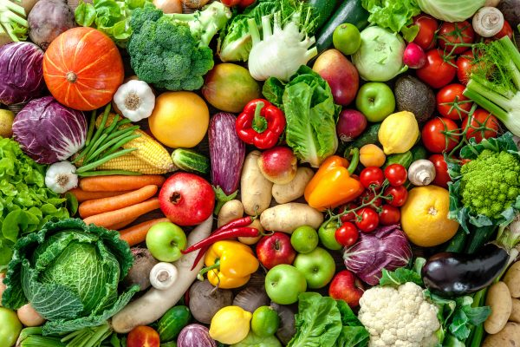
Пищевая пирамида отчетливо показывает, что овощи представляют собой обособленный блок. Соответственно, фрукты не могут заменить овощи. В целом, мы исходим из того, что овощи мало влияют на уровень глюкозы в крови, за исключением нескольких видов. Бобовые (зеленый горошек, белая фасоль, чечевица и т.д.) богаты крахмалом и являются источником углеводов.
Для каждого из овощей характерен свой витаминный состав. Так, в моркови, помидорах, петрушке содержится много каротина. Белокочанная капуста богата витамином U. Чемпион по содержанию витамина С среди овощей — красный сладкий перец, в 100 г которого содержится 250 мг этого ценного витамина. Однако зимой и ранней весной роль основных поставщиков витамина С выполняют капуста (свежая) и зеленый лук.
В наибольшей степени витамины сохраняются в овощах, употребляемых в свежем виде. Кулинарная обработка, особенно длительная варка и тушение, снижают содержание витаминов в овощах. В то же время такие методы консервирования, как быстрое замораживание сохраняют значительную часть витаминов на длительный период, вплоть до нового урожая овощей.
Малая калорийность овощей приобретает особое значение в последние десятилетия, превратившись из недостатка продукта в его завидное преимущество. Человеку, склонному к полноте, очень важно получить ощущение сытости (объемные овощные блюда быстро насыщают), не превысив квоту калорийности суточного рациона.
Сравним калорийность (в килокалориях) 100 г некоторых продуктов: огурцы — 14, белокочанная капуста — 27, салат — 14, цветная капуста — 30, баклажаны — 24, кабачки — 23, томаты — 23, тыква — 29.
Именно благодаря своей малой калорийности овощи находят широкое применение в лечебном питании людей, страдающих от избыточной массы тела. Огурцы, помидоры, кабачки, баклажаны, салат, капуста цветная и белокочанная содержат небольшое количество углеводов и полезны при сахарном диабете.
Овощи — важный поставщик минеральных веществ, необходимых организму: кальция, калия, магния, фосфора, железа, различных микроэлементов.
Несколько советов, направленных на максимальное сохранение в овощах витаминов и других биологически активных веществ, в частности фитонцидов.
Лучше всего очищать и измельчать овощи непосредственно перед их приготовлением. Свеклу, морковь, картофель для салатов рекомендуется варить в неочищенном виде. Лук, петрушка, укроп, другую зелень советуем класть в уже приготовленные блюда непосредственно перед подачей на стол.
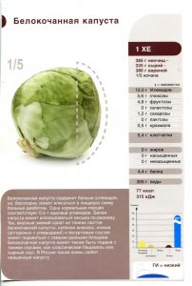
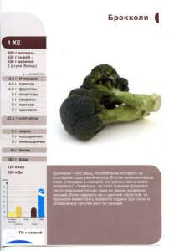
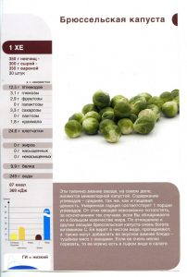
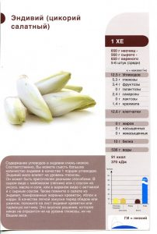
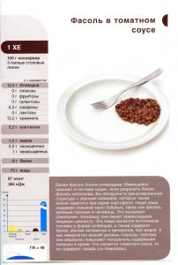
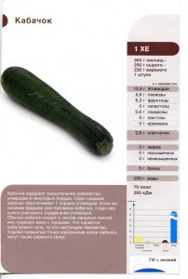
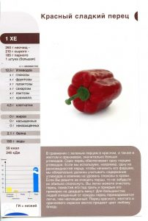
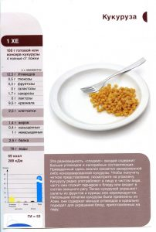
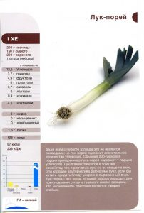
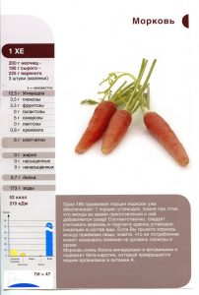
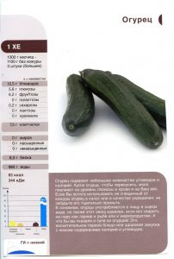
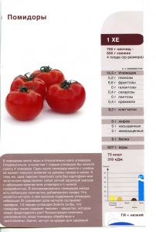
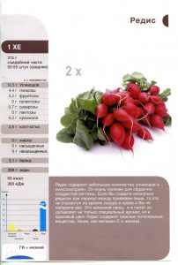
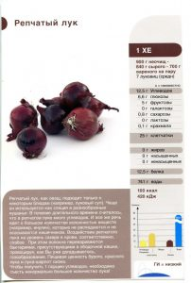
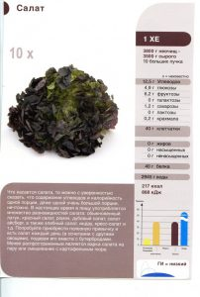
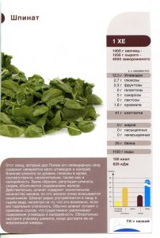
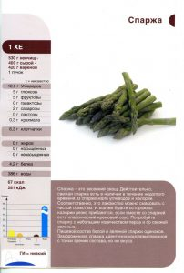
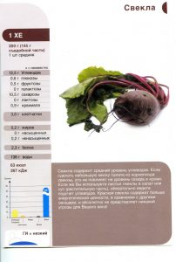
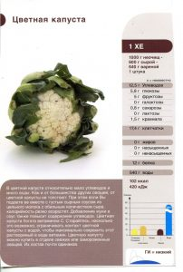
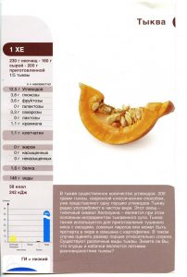
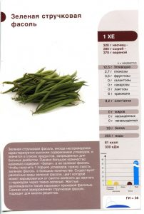
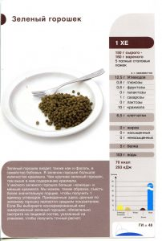
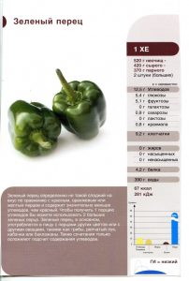

Фрукты
Врачи рекомендуют съедать 2-3 порции фруктов в день. Фрукты — важный элемент пирамиды питания, который нельзя заменить посредством увеличения употребления овощей: эти две группы продуктов питания содержат различные питательные вещества.
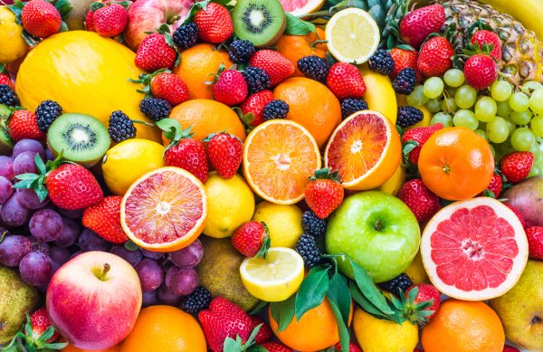
Фрукты и ягоды — не только кладовая витаминов (С, каротина и др.). В них содержатся легкоусвояемые углеводы — сахара (глюкоза, фруктоза, сахароза), разнообразные минеральные вещества, органические кислоты, фитонциды, пищевые волокна (клетчатка).
Фрукты и ягоды характеризуются высоким содержанием воды (до 85 %), весьма низким – белка (до 0,85 %). В них почти отсутствуют жиры.
Апельсин (китайское яблоко) — плод апельсинного дерева, родом из Китая. Гибрид, полученный еще в древности, по-видимому, является смешением мандарина c помело. Дерево привезено португальцами в Европу и растет теперь хорошо по всему побережью Средиземного моря, а также в Центральной Америке. Апельсины богаты витаминами А, С, Р, группы В и D а также такие микроэлементы, как магний, фосфор, натрий, калий, кальций и железо. В 150 граммах мякоти апельсина содержится 80 мг аскорбиновой кислоты – суточная норма потребления витамина С. Так же, в апельсине очень много пищевых волокон, а это очень важно в целях поддержания веса. Волокна помогают создавать чувство сытости: они разбухают, увеличивая объем пищи, и способствуют медленному выведению углеводов. Апельсины низкокалорийны – в одном фрукте содержится всего 70 – 90 калорий. В апельсинах, много фолиевой кислоты. Фолиевая кислота — главный женский витамин. Он очень важен для молодых женщин, которые собираются рожать. Достаточное количество фолиевой кислоты в момент зачатия и во время беременности предотвращает развитие врожденных пороков у ребенка. Кроме того, фолиевая кислота защищает от многих видов рака и сохраняет эластичность и молодость сосудов. Апельсины, так же, содержат биофлавоноиды, которые нейтрализуют вредные свободные радикалы.
Абрикос (Prunus armeniaca) — дерево; вид рода Слива семейства Розовые (Rosaceae). Абрикос называется также желтосливник, морель, курага, жердела, урюк. Мякоть свежих абрикосов содержит (в 100 г); вода — 80 г, белки — 0,8 г, жиры -0,1 г, углеводы — 10,5 г, сахара (глюкоза, фруктоза, сахароза — которая преобладает), клетчатка, инулин, крахмал, пектиновые вещества; витамины – А, В (В1, В3, В2), Е, РР, С, Р; микро- и макроэлементами – преобладает калий, фосфор, натрий, магний, йод и железо. В абрикосах имеются также кислоты — яблочная, лимонная, салициловая винная.
Авокадо, или персея американская (Persea americana) — вид вечнозеленых плодовых растений из рода Персея семейства Лавровые. Типовой вид рода; важная плодовая культура. Плоды растения также имеют название авокадо; их мякоть богата витаминами и важнымиминеральными веществами. Ранее в русском языке для обозначения этого растения использовалось также название агакат. Английское потребительное название растения и плодов — alligator pear («аллигаторова груша»). В авокадо содержится очень много минеральных веществ: калий (в авокадо его больше чем в банане), натрий, кальций, фосфор, марганец, магний, железо и пр. В авокадо содержатся витамины: витамин С, группа В, провитамин А, витамины РР и D. Также в этом фрукте большое содержание витамина Е, способствующего антивозрастной защите клеток и стимулирующего их обогащение кислородом. Кроме того, в него входят природные гормоны и иные биологически-активные вещества, оказывающие омолаживающее воздействие на организм человека. Родина Авокадо – страны Центральной и Южной Америки, в частности Мексика, Перу, Чили, Эквадор и Гватемала. Сегодня авокадо выращивается в промышленных масштабах преимущественно в США (Гавайи, Флорида, Калифорния), Аргентине, Бразилии, на Кубе, в ряде южно-африканских стран, а также в Австралии и Новой Зеландии. Авокадо лидирует в списке продуктов против признаков старения, потому что содержит полезный растительный жир и витамин E. И то и другое противостоит атеросклерозу. Авокадо помогает справляться с симптомами пременопаузы и менопаузы. В этом фрукте содержится много калия, который поддерживает кожу и сосуды в хорошем состоянии, обладает противоаритмическими свойствами. Другой важный элемент, содержащийся в авокадо, — глютатион — мощный антиоксидант, поддерживающий насыщение организма кислородом. Низкое содержание сахара (около 1,5%) позволяет использовать его в питании диабетиков. Легкоусвояемые растительные жиры делают авокадо пригодным и для людей с желудочно-кишечными заболеваниями. Присутствие антиоксидантов (витамины С и Е) делает его незаменимым продуктом для сердечно-сосудистых больных. Из-за низкого содержания натрия особенно рекомендуется гипертоникам. Особые вещества, входящие в состав этого фрукта, защищают печень от повреждающего действия ядов. Калорийность авокадо равна 234 ккал, его состав богат жирами, но большинство содержащихся в нем жиров относится к категории полезных.
Арбуз (Citrullus lanatus) — однолетнее травянистое растение, вид рода Арбуз семейства Тыквенные. Плодовая мякоть арбуза содержит от 5,5 до 13 % легкоусваиваемых сахаров (глюкоза, фруктоза и сахароза). К моменту созревания преобладают глюкоза и фруктоза, сахароза накапливается в процессе хранения арбуза. В мякоти содержатся пектиновые вещества — 0,68 %, белки — 0,7 %; кальций — 14 мг/%, магний — 224 мг/%, натрий — 16 мг/%, калий — 64 мг/%, фосфор — 7 мг/%, железо в органической форме — 1 мг/%; витамины — тиамин, рибофлавин, ниацин, фолиевая кислота,каротин — 0,1—0,7 мг/%, аскорбиновая кислота — 0,7—20 мг/%, щелочные вещества. В 100 граммах съедобной части плода содержится 38 килокалорий. Родиной арбуза является Южная Африка (Ботсвана, Лесото, Намибия, ЮАР: Капская провинция, Свободное государство, Гаутенг, Квазулу-Натал, Лимпопо, Мпумаланга, Северо-Западная провинция, Северная Капская провинция), где он до сих пор встречается в диком виде. Арбуз обладает сильным мочегонным, желчегонным, противовоспалительным, жаропонижающим и общеукрепляющим свойствами. Нормализует процессы обмена веществ, усиливает перистальтику кишечника. В народной медицинеиспользуют мочегонное действие арбуза при отеках, связанных с заболеванием почек и сердечно-сосудистой системы, а также при болезнях печени и желчнокаменной болезни. Арбуз не вызывает раздражения почек и мочевыводящих путей. Содержание щелочных соединений регулирует кислотно-щелочное равновесие, вследствие чего арбуз применяют при ацидозах различного происхождения. Содержание в арбузной мякоти легко усвояемых сахаров и воды обусловливает применение арбуза при хронических и острых заболеваниях печени. Клетчатка арбузной мякоти улучшает пищеварение, способствует выведению холестерина, а содержащаяся в арбузе фолиевая кислота и витамин С оказывают противосклеротическое действие. Пектиновые вещества и небольшое количество клетчатки в арбузной мякоти способствуют «оптимизации микрофлоры кишечника и не вызывают метеоризма. Арбузы улучшают процесс пищеварения. Клетчатка арбузной мякоти способствует жизнедеятельности полезных микроорганизмов в кишечнике. Арбуз богат щелочными веществами, нейтрализующими избыток кислот, поступающими из основных продуктов питания: яиц, рыбы, мяса и хлеба. Фолиевая кислота, которая содержится в арбузе, имеет важное значение при сердечно сосудистых заболеваниях. Она участвует в синтезе аминокислот и кроветворении, регулирует жировой обмен, обладает противосклеротическим действием, как и содержащиеся арбузной мякоти холин и витамины С и Р.
Ананас настоящий (Ananas comosus) — многолетнее травянистое растение, вид рода Ананас семейства Бромелиевые. Родина ананаса — плато Мату-Гросу на границе Бразилии и Парагвая. Отсюда он распространился в другие районы Америки. Мякоть ананаса на 86 % состоит из воды, в ней довольно много простых сахаров (12—15 мг %), представленных в основном сахарозой, органических кислот (0,7 мг %) — преимущество лимонной, и до 50 мг % аскорбиновой кислоты. Кроме этого в ананасе присутствуют витамины В1, В2, В12, РР, провитамин А. Мякоть плодов богатаминеральными веществами — калием (до 320 мг %), железом, медью, цинком, кальцием, магнием, марганцем, йодом. Соплодия ананаса, кроме углеводов, витаминов C, A и B и многочисленных микроэлементов, содержат еще бромелаин — комплекс протеолитических (то есть разрушающих белки) ферментов высокой активности. Благодаря бромелаину улучшается усвоение организмом белковых веществ. В ананасе содержится витамина С 40 мг%. Химический состав плодов ананаса определяет немалые диетические достоинства. Ананас считают королем диетических фруктов.
Айва (Cydonia) — монотипный род древесных растений семейства Розовые. Семена содержат слизь (до 20 %), гликозид амигдалин (0,53 %),крахмал, дубильные вещества, фермент эмульсин, жирное масло (8,15 %), содержащее глицериды миристиновой и изолеиновой кислот. В зрелых плодах содержится фруктоза (до 6 %) и другие сахара, дубильные вещества, эфирное масло и органические кислоты (яблочная, лимонная). В айве есть провитамин А, витамины В1, В2, В6, С, Е, РР, ряд других макро и микроэлементов. В кожице плодов найдены энанто-этиловый и пелларгоново-этиловый эфиры, придающие плодам специфический запах. Сок из плодов содержит яблочную кислоту (около 3,5 %), сахара и камедь. В природе ареал охватывает Кавказ, Закавказье и Среднюю Азию. Широко распространилось и натурализовалось по всему Средиземноморью, умеренным районам Азии, южным и центральным районам Европы. Культивируется во многих районах Европы (до Шотландии и Норвегии), Северной и Южной Африки, Северной и Южной Америке, Австралии и Океании. Плоды — хороший источник витаминов, аминокислот, микроэлементов — меди, марганца, цинка, кобальта -химических веществ, жизненно важных для организма, необходимых в очень небольших количествах. Особенно много в свежих плодах железа и витамина С.
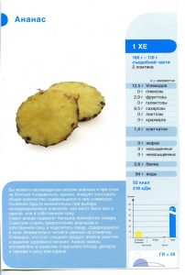
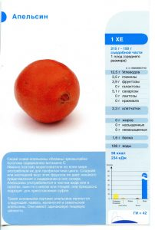
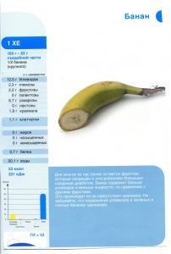
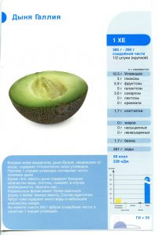
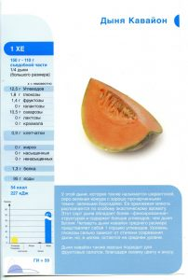
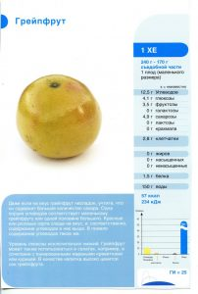
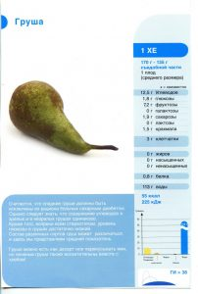
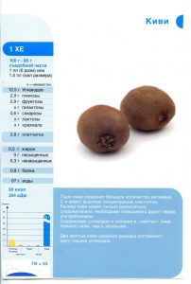
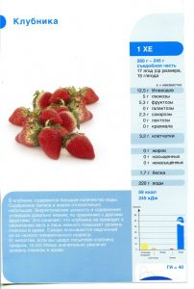
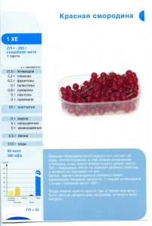
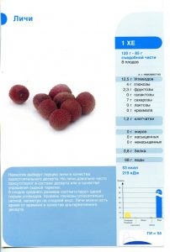
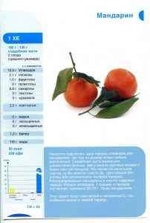
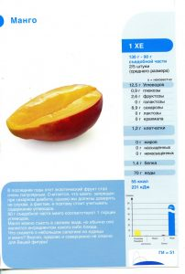
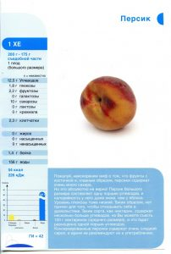
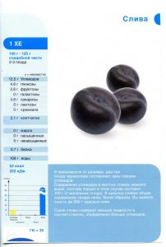
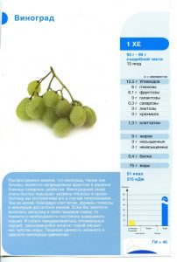
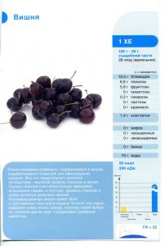
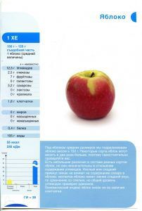

Здоровое питание: десять правил

Всё больше людей выбирают здоровый образ жизни, начинают заниматься спортом, выбирают продукты питания, полезные для организма.
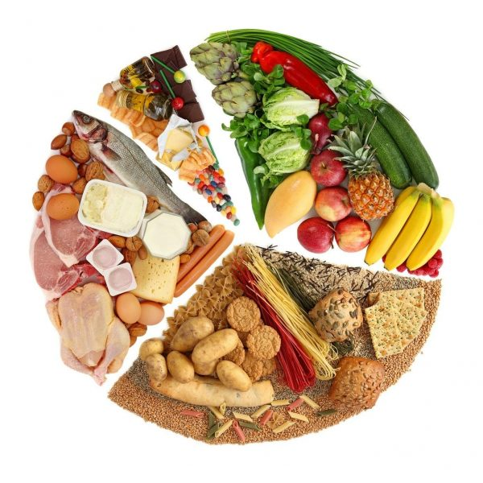
Правда, не всегда удаётся самостоятельно, без помощи диетолога, правильно составить свой рацион. Но есть несколько правил, которые помогут придерживаться здорового сбалансированного питания.

1. Ограничьте количество насыщенных жиров
Если вы ежедневно употребляете по три бутерброда со сливочным маслом, то, скорее всего, в вашем рационе слишком много насыщенных жиров. Всемирная организация здравоохранения рекомендует ограничиваться 10 граммами в день, с учётом всех остальных продуктов, где они содержатся: мясные и жирные молочные продукты, яйца, шоколад. Но ограничить не означает убрать совсем. Насыщенные жиры – это источник энергии, строительный материал для клеток. Важно не злоупотреблять ими и включать в свой рацион больше фруктов, овощей, цельнозерновых продуктов.

2. Ешьте орехи и не забывайте о растительном масле
Если вы не дружите с орехами, авокадо и не признаете оливковое и другие виды растительных масел, то у вас не хватает «правильных» жиров. Именно эти продукты богаты моно- и полиненасыщенными жирными кислотами, в том числе омега-3. Жиры составляют до 60% тканей мозга и имеют большое значение для его функций. Благодаря жиру клетки остаются подвижными и гибкими, организм в результате сжигания жиров получает энергию.
Диетологи утверждают: необходимо увеличить потребление полезных омега-3 жирных кислот. Они содержатся в таких продуктах, как, например, рыба холодных морей (лососевые), льняное масло и грецкие орехи.

3. Замените готовые завтраки кашей или творогом
Если вы едите готовые завтраки по утрам, то, скорее всего, не читаете маркировку и не знаете, сколько скрытого сахара и жиров в них содержится.
Ученые британской ассоциации потребителей, сравнив содержимое ста популярных марок сухих завтраков, обнаружили, что в большинстве из них содержится избыточное количество сахара и соли, а в некоторых много насыщенного жира. В промышленно обработанных мюсли очень мало клетчатки, а соли и сахара много. Лучше съесть на завтрак простые пшеничные или овсяные хлопья, также полезен творог. Не поленитесь и сварите кашу, добавив в нее кусочки свежих фруктов. Крупы с минимальной промышленной обработкой богаты клетчаткой, обогащают организм «долгими» углеводами, витаминами и минеральными элементами.

4. Кофе или чай воды не заменят
Если вы пьете только чай и кофе, то у вас может быть обезвоживание. Специалисты рекомендуют пить именно воду, а не напитки, для утоления жажды и восстановления водного баланса. После чашки чая, в котором содержится кофеин, диетологи советуют выпить еще стакан воды. Кофеин, содержащийся в кофе, вымывает кальций из организма и мешает его усвоению. Пол-литра воды улучшают обмен веществ на 30%, благоприятно влияют на пищеварение и работу всех органов. Много воды хорошо сказывается на состоянии кожи.

5. Есть нужно часто и маленькими порциями
Если вы питаетесь два раза в день, то, скорее всего, вы едите большими порциями, и у вас может быть ожирение. Питание один раз в день и помногу – это питание сумоистов. Чтобы поддерживать здоровый вес, лучше есть маленькими порциями и чаще, до пяти раз в день. Длительные перерывы между приемами пищи приводят к нарушению обмена веществ, а отсюда – ожирение, проблемы с кожей, сонливость и т.д. Вполне достаточно более-менее плотно поесть во время завтрака и обеда, а между ними съесть яблоко, апельсин, несколько орешков, выпить чашу чая. Всё это тоже полноценная еда.

6. Овощи и фрукты – в основе рациона
Если вы выбираете продукты только в упаковках, то, скорее всего, вы потребляете слишком много промышленно переработанной и недостаточно цельной пищи, а значит, едите мало овощей и фруктов. Именно эти продукты должны составлять в вашем рационе до пяти порций в день, быть разнообразными по цвету и методу приготовления.
Основная проблема переработанной пищи – разрушение питательных веществ в обрабатываемых продуктах. В первую очередь к вредной еде относятся: колбасы, продукты быстрого приготовления и замороженные полуфабрикаты, консервированные супы, бульонные кубики. Для сохранения здоровья нужно свести к минимуму потребление переработанных пищевых продуктов, а лучше есть свежие сезонные фрукты и овощи, мясо, рыбу.

7. Еду лучше варить или готовить на пару, но не жарить
Если вы предпочитаете жареное вареному и приготовленному на пару, то имейте в виду: жареная пища неполезна для здоровья. Продукты в жареном виде теряют свои полезные свойства, микроэлементы. Кроме того, жареное, как правило, жирное, поскольку готовится с использованием большого количества масла. Пищу, утверждают специалисты, лучше употреблять в отварном, тушеном или печеном виде.
Все микроэлементы остаются в продуктах, а количество витаминов уменьшается лишь на 10-30%. Между тем, жареная еда практически не содержит полезных веществ, но может содержать вредные трансжиры из-за обработки при высокой температуре – прежде всего это относится ко фритюру. Если невозможно отказаться от жарки, выбирайте для этого масло с высокой температурой горения: рафинированные подсолнечное и оливковое.

8. Включайте в рацион молочные продукты средней жирности
Если вы любите жирные молочные продукты и едите их более трёх раз в день, вероятность получить проблемы с сердечно-сосудистой системой возрастает. Переходите на продукты низкой жирности, уменьшив таким образом количество насыщенных и трансжиров в рационе. Хотя сейчас активно ведется научная дискуссия о роли насыщенных жиров и жирных молочных продуктов в частности, пока нет однозначных данных о том, что многолетние рекомендации по снижению доли насыщенных жиров были неверны, следует придерживаться этих рекомендации.

9. Внимательно изучайте состав продуктов
Если вы не читаете маркировку продуктов питания, то мало следите за своим рационом. Современные продукты промышленного производства – многосоставные: в них может быть много жиров, соли и сахара, о чем вы можете даже не подозревать из-за очень ограниченной системы маркировки в России. Читайте состав: там указываются компоненты по мере уменьшения их количества в продукте.
Например, если в составе шоколада на первом месте стоит сахар, а не какао-бобы, то лучше поискать другой шоколад. Соответственно, в мясных продуктах на первом месте в составе может быть только мясо, в хлебе – мука, в молочных продуктах – молоко. Особенно внимательно изучайте состав «здоровых» продуктов: мюсли, зерновых батончиков, каш быстрого приготовления, продуктов для детей. Дело в том, что производители часто добавляют туда лишний сахар. Всегда обращайте внимание не только на состав продукта, но и на вес упаковки и количество порций в ней.

10. Готовим дома – питаемся правильно
Если вы готовите дома, то ваша еда здоровее, чем если бы вы питались в кафе, столовых или полуфабрикатами. Дома вы можете контролировать, сколько сахара и соли добавляете, жарить на правильных жирах и избегать консервантов. Но не стоит забывать, что еда из полуфабрикатов и готовых продуктов питания, даже приготовленная дома, – это фактически тот же фаст-фуд. Тем, кто не любит стоять у плиты, диетологи советуют готовить простые и быстрые блюда: легкие салаты из свежих овощей, яичницу, кашу, рыбу. Только так можно поддерживать здоровый рацион.

